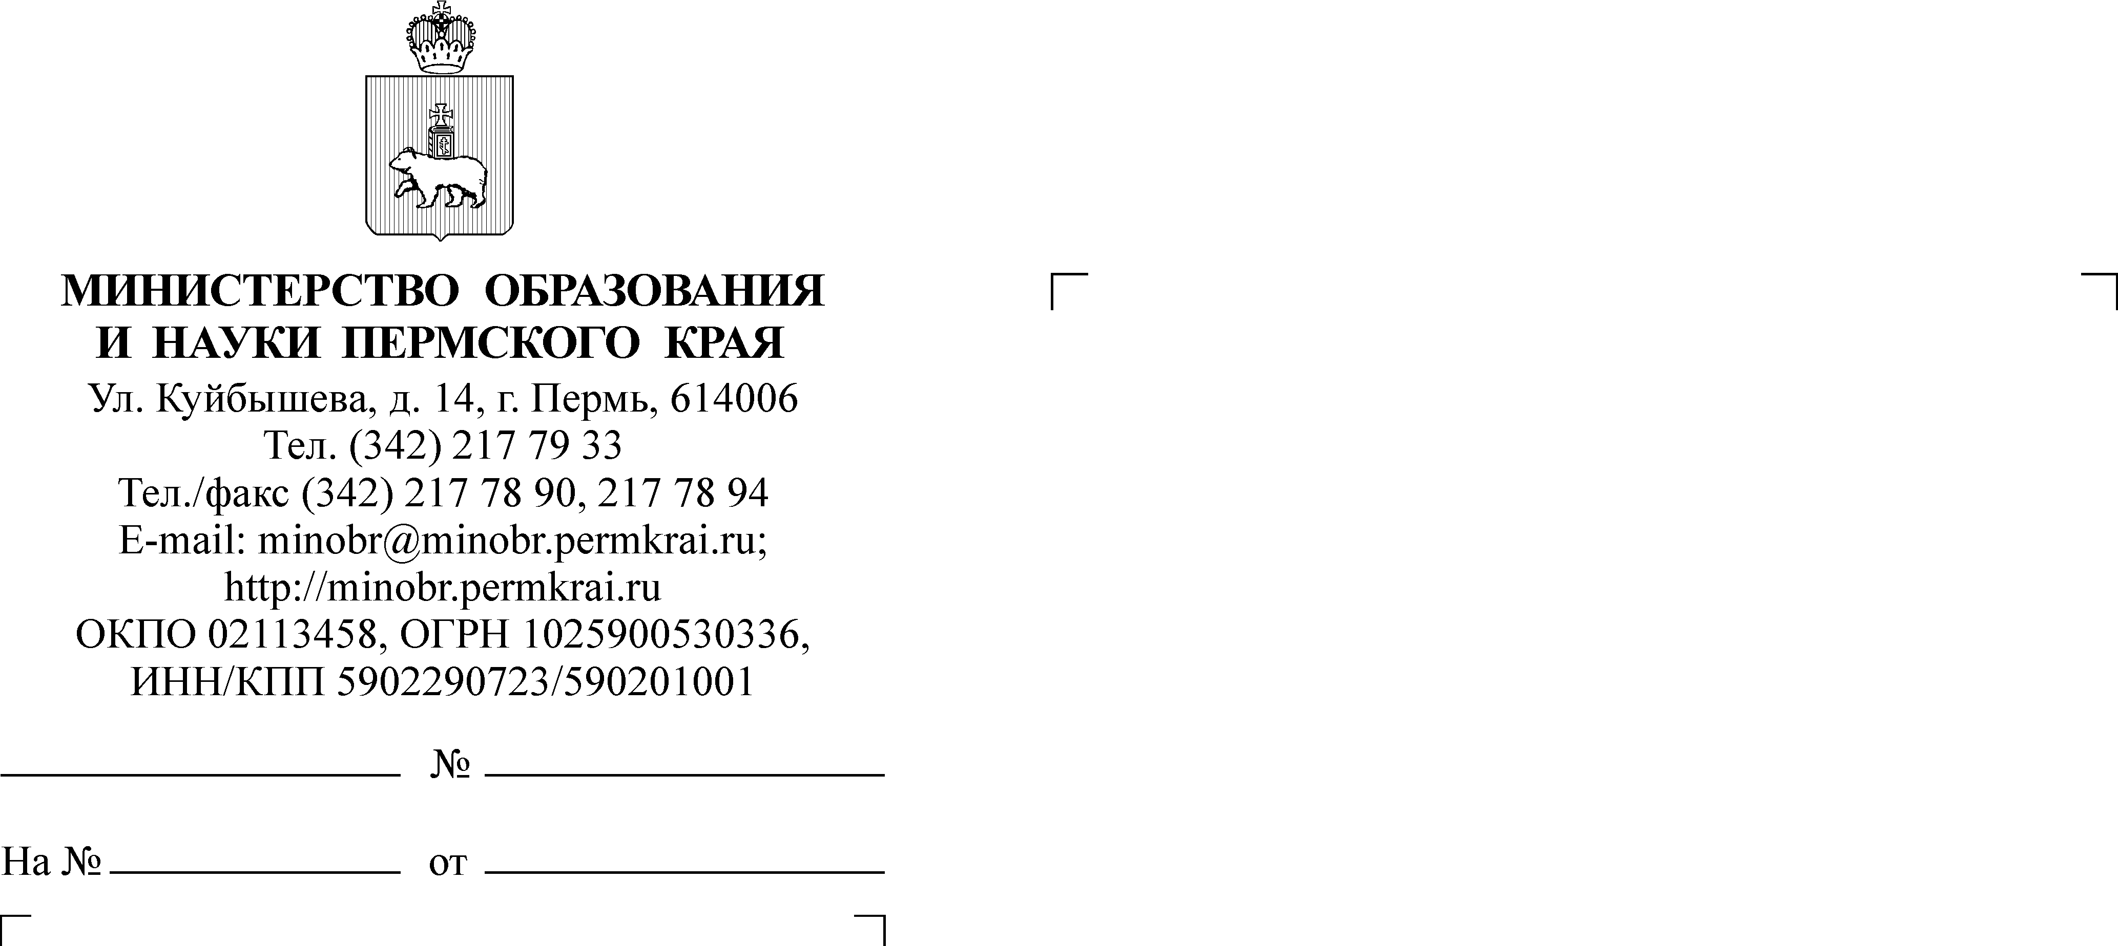
Брюханова Лариса Александровна
(342) 217 72 46

Руководителям органов управления образованием городских округов (муниципальных районов или муниципальных округов) Пермского края

СЭД-26-01-36-1157
О проведении дней открытых дверей в Суворовском училище

Уважаемые коллеги!

Сообщаем, что ФГКОУ «Пермское суворовское военное училище Министерства обороны Российской Федерации» приглашает на экскурсию в дни открытых дверей: 2 ноября 2019 г. и 15 марта 2020 г. учащихся общеобразовательных организаций, желающих поступить в Суворовское училище в 2020 году, и их родителей (законных представителей).
Направляем информационный буклет об условиях обучения и проживания
в Суворовском училище, о проведении конкурсных вступительных испытаний.

Приложение: 2 на л. в 1 экз.

Заместитель министра Н.Е. Зверева

